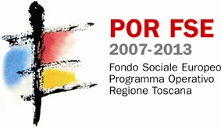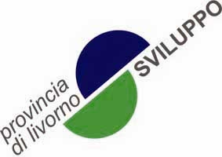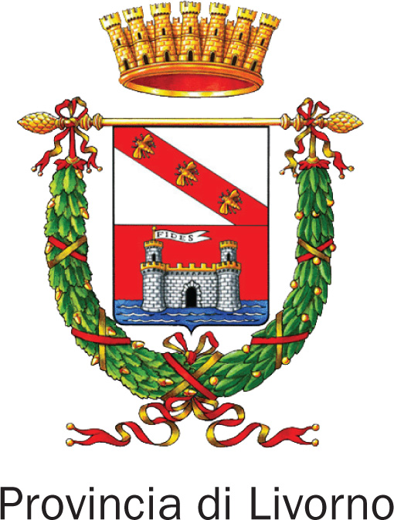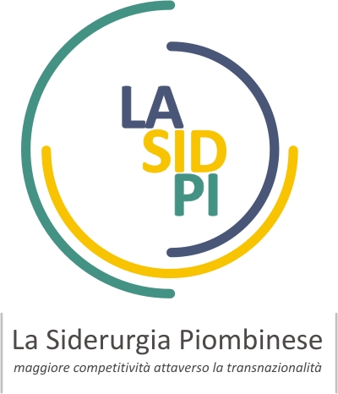

Progetto “LA.SID.PI. - La Siderurgia Piombinese: maggiore Competitività attraverso la Transnazionalità" CUP 50218 - Bando Regione Toscana POR CRO 2007-2013
ASSE: V Transnazionalità – Interregionalità

La Provincia di Livorno in collaborazione con la propria Società in house Provincia di Livorno Sviluppo, nell’ambito del progetto “LA.SID.PI. (D.D. di approvazione del progetto .n 6245 del 22.12.2011) pubblica il presente avviso pubblico a valere sulle risorse POR CRO 2007/2013 – Asse V Regione Toscana, per la realizzazione di esperienze formative nel settore della subacquea commerciale finalizzate al conseguimento di una fra le seguenti certificazioni internazionali:
- IMCA (International Marine Contractors Association) HSE – Health and Safety Executive - Surface Supplied Top up
- IMCA (International Marine Contractors Association) ALST - Assistant Life Support Technician

Obiettivi
Il presente avviso è rivolto a uomini/donne in numero massimo di:
- 5 persone per la certificazione HSE Surface Supplied Top Up e
- 10 persone per la certificazione ALST Assistant Life Support Technician
Tali persone attraverso un’esperienza formativa all’estero ed il confronto con realtà e contesti diversi, potranno acquisire nuove competenze e far proprie metodologie e buone pratiche, utili per il loro percorso formativo e professionale, per le esigenze del territorio e dell’economia locale.

a) Destinatari e requisiti minimi inderogabili di partecipazione al la certificazione HSE Surface Supplied Top Up
Possono inviare domanda di partecipazione i cittadini, (uomini /donne) dell’Unione Europea, sommozzatori professionisti iscritti nel registro dei sommozzatori delle Capitanerie di Porto di Livorno e provincia ai sensi dei DD.MM.Marina Mercantile 13.01.1979 e 02/02/82 in possesso di:
- 1. abilitazione qualifica professionale di OTS (Operatore Tecnico Subacqueo),in vigore; - idoneità psicofisica accertata secondo quanto prescritto dalla Scheda Sanitaria allegata al D.M.Marina Mercantile del 13.01.1979, G.U. n.47 del 16.02.1979 e successive modifiche ed integrazioni;
2) regolarità con le visite mediche periodiche di legge;
3) libretto di ricognizione e visite mediche in validità;
4) certificato in corso di validità HSE IMCA Diving Medical e
- certificato in corso di validità HSE First Aid at Work e
- HSE Surface Supplied o equivalente qualifica;
5) n. 200 H di immersione registrate sul log book;
6) prerequisiti necessari per accedere alla formazione (conoscenze matematiche e chimiche);
7) buon livello lingua inglese parlata e scritta (autocertificazione).
Gli interessati potranno verificare le proprie competenze per quanto attiene gli ultime due punti compilando il test di autovalutazione e allegati reperibile ai link: http://www.dctas.com/Aptitude%20Test%20Practice%20Paper.pdf
La guida al test: http://www.dctas.com/HSE%20and%20Diving.pdf
Per l’autovalutazione dell’inglese scritto:
http://manage.hotscot.net/customer_images/37DB5CAC-0CB5-47FB-ADDC-B28DB8CA3E10/pdfs/110621%20written%20test.pdf

b) Destinatari e requisiti minimi inderogabili di partecipazione alla certificazione IMCA Assistant Life Support Technician (ALST)
Possono inviare domanda di partecipazione i cittadini dell’Unione Europea residenti in Toscana, di maggiore età: in possesso di :
1) almeno uno fra i brevetti ricreativi di 1° livello (PADI o altro) 2) buon livello lingua inglese parlata e scritta (autocertificazione)

Hse Surface Supplied Top Up | Assistant Life Support Technician (ALST)
DESCRIZIONE  Il corso è aperto ai sommozzatori in attivo ed iscritti presso le Capitanerie di Porto di Livorno e provincia, con abilitazione di operatore tecnico subacqueo (O.T.S.) e visite in validità.  L'accesso al corsi avverrà previo visita medica da effettuare da un medico riconosciuto IMCA.  Il corso, della durata di 1 settimana ha lo scopo di definire in termini internazionali la professione di commercial diver attestando un sommozzatore “O.T.S.” ad incarichi su cantieri con tale certificazione.  L'abilitazione SURFACE SUPPLY TOP UP è riconosciuta internazionalmente e prepara i sommozzatori (O.T.S.) seguendo le linee guida IMCA (International Marine Contractor Association) per le immersione commerciali in ambito on/off shore, dando la possibilità di poter operare in tutto il mondo ove questa certificazione è richiesta (il 90% dei cantieri offshore richiede la Certificazione I.M.C.A.) | DESCRIZIONE  L'A.L.S.T. IMCA certifica il soggetto ad operare in cantieri diving come assistente (bassofondale -alto fondale) sia come appoggio alle camere di decompressione, sia in impianti di alto fondale.  Il corso base, che ha la durata di 2 settimane, offre la possibilità di proseguire l'upgrade come da specifiche I.M.C.A..

Periodo di svolgimento e durata
L'esperienza formativa per entrambe le certificazioni avrà una durata massima di due settimane e potrà svolgersi a partire dalla seconda metà del mese di giugno 2014 (verrà data comunicazione in merito sul sito web www.plis.it)

Sede di svolgimento
The Underwater Centre - Marine Walk, Carmichael Way
Fort William, Inverness-shire - Scotland, PH33 6FF

Modalità di partecipazione e scadenza
La domanda di partecipazione è reperibile sul sito di Provincia di Livorno Sviluppo www.plis.it nella sezione ricerca personale/bandi. Dovrà essere compilata dal candidato/a con allegato il proprio CV in formato europeo e consegnata a mano in busta chiusa - richiedendo ricevuta di ricezione - presso la sede (piazza Municipio, 4 – 57123 Livorno) o pervenire tramite posta raccomandata r/r o essere inviata in file pdf per e-mail a: provincia.sviluppo@provincia.livorno.it entro e non oltre le ore 13,00 del 16 giugno 2014. E’ a cura dei candidati accertarsi del recepimento delle domande.

Eventuale selezione delle candidature
Nel caso in cui le domande di partecipazione a ciascun percorso formativo siano superiori a 10 per la certificazione ALST e a 5 per la certificazione Top Up, Provincia di Livorno Sviluppo procederà ad effettuare la selezione dei partecipanti attraverso la valutazione dei titoli da CV, esperienze professionali, qualifiche, corsi professionali, conoscenze lingua inglese tecnica. Sarà data priorità al possesso della conoscenza di lingua inglese, rilevabile dal possesso di titoli ed esami (anche autocertificabili). In ogni caso non verranno accettate candidature di soggetti carenti anche di un solo requisito di ammissibilità. La società si riserva di realizzare un numero inferiore di percorsi in caso di insufficiente numero di candidature ammissibili.

Informazioni
Ulteriori informazioni e chiarimenti sul presente avviso possono essere richiesti alla referente del progetto LA .SID.PI: dott.ssa Silvia Caturegli tel. 0586 257228 (lunedì, mercoledì e venerdì dalle ore 10,00 alle 13,00).

Le spese di partecipazione strettamente necessarie (viaggio, vitto e alloggio, quota di ammissione al corso) sono totalmente a carico del progetto, secondo quanto previsto dalle linee operative per la gestione dei progetti Asse V – Transnazionalità del POR CRO FSE Regione Toscana e nel rispetto dei parametri stabiliti dalla normativa RT in materia di FSE.

 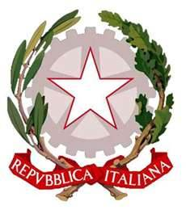  FSE Investiamo nel vostro futuro

